Eén op drie 65-plussers valt minstens één keer per jaar. En wist je dat ouderen 10 keer meer kans hebben om op spoed te belanden als gevolg van een val dan na een verkeersongeval?
Gelukkig kan je heel wat doen om het risico op een val te verkleinen. De allerbelangrijkste tip: Blijf in beweging, met aandacht voor je veiligheid! Het aantal minuten bewegen wordt best stapsgewijs opgebouwd tot 150 tot 300 minuten beweging per week. Maar nog belangrijker is dat iedere vorm van beweging, hoe klein ook, een stap in de goede richting is!
Regelmatig wandelen vermindert de kans op een val omdat
- je de gezondheid van je botten en je spieren op peil houdt
- je gewrichten soepel blijven
- je in conditie blijft
Hoe meer je wandelt, hoe groter de voordelen. Plan het daarom in in je dagelijkse activiteiten door bv te voet naar de bakker of de winkel te gaan. Bovendien is wandelen niet duur. Je hebt er enkel stevige en comfortabele schoenen voor nodig die je een goede houvast geven.
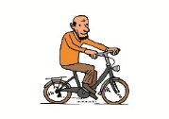
Een val kan je ook op andere manieren voorkomen.
Oefen je spieren en evenwicht

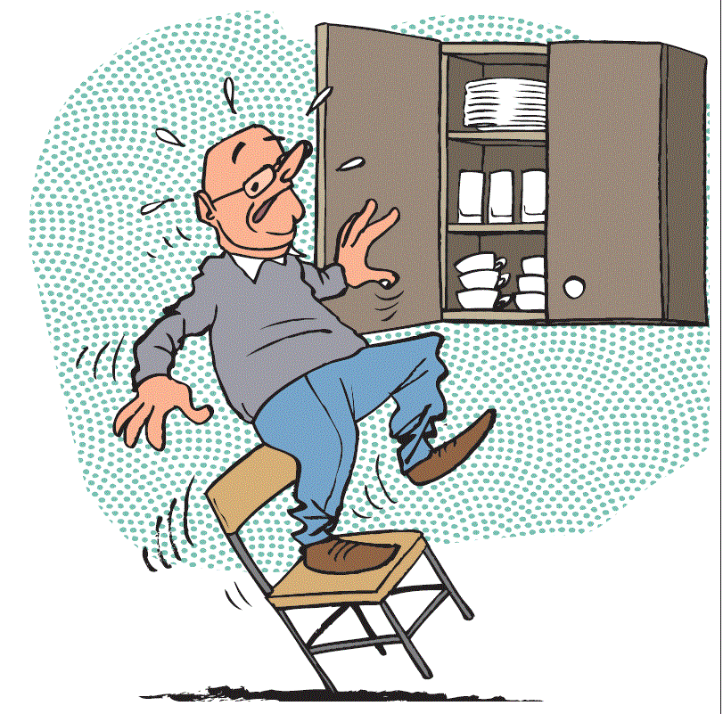
Ga voor een veilig huis

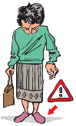
Kies veilige schoenen en zorg voor je voeten

Draag zorg voor je ogen

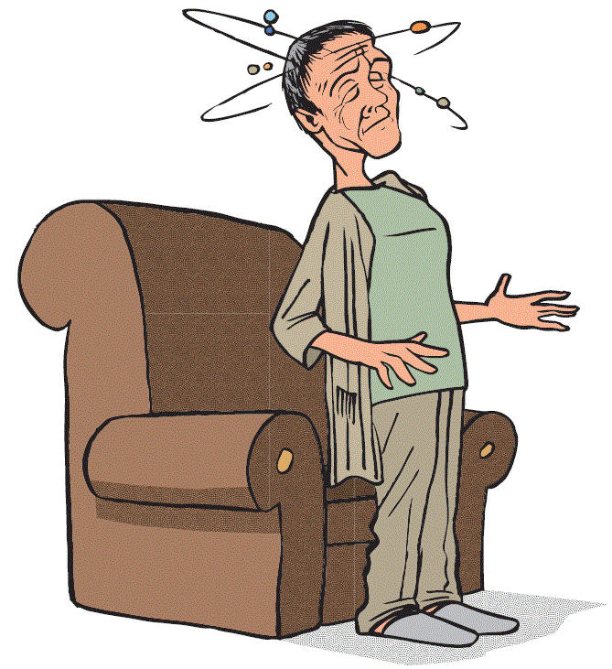
Voorkom duizeligheid bij het rechtstaan

Let op met medicijnen

Eet evenwichtig en gezond

Heb je moeite met je evenwicht? Heb je angst om te vallen? Ben je onlangs gevallen? Vraag dan advies aan je huisarts.
Meer tips en informatie vind je op www.valpreventie.be

